Cabecera



Cambiar fondo si queremos para que se adecua al estilo de la pagina

Cambiar shop por Series y añadir otro para Peliculas .

Quitar blog y sustituir el carrito por un logo de inicio de sesión



Añadir barra de búsqueda .



La idea de la cabecera seria una mezcla de Rakuten con Blockbuster.

Pagina principal

Varias filas con diferentes géneros en el menú principal.

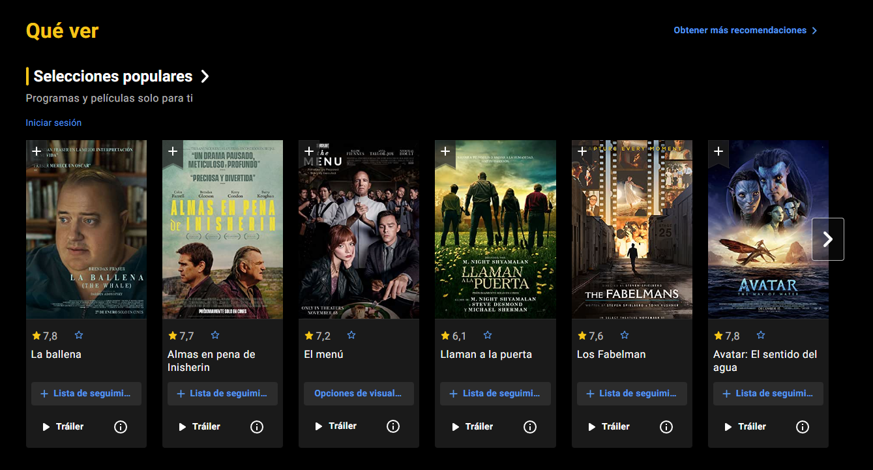

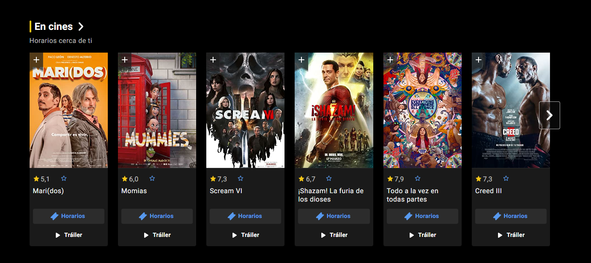

Las pelis se podrían dejar así o con un diseño mas simple

 



La parte de abajo podemos poner algo aunque mucho mas simple

Pelis/Series

Listado de Pelis o series disponibles y que se pueda filtrar por géneros ,actores ...

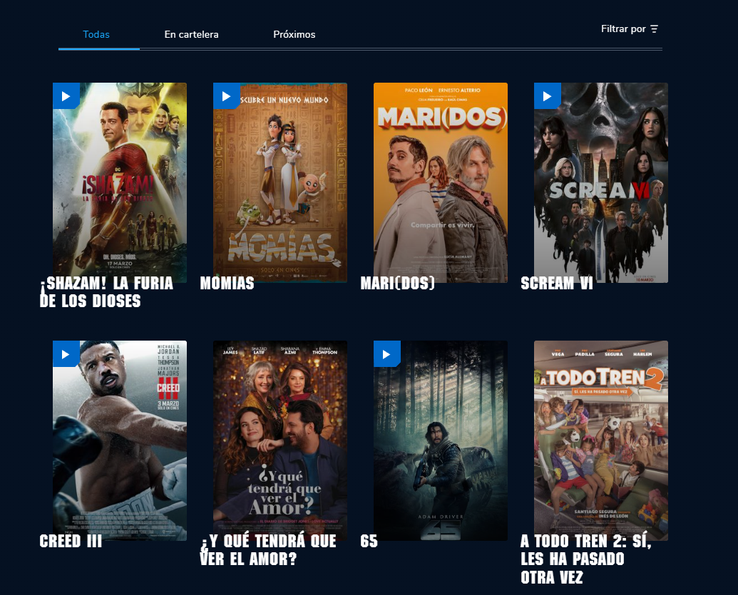

Película

Si se pulsa en una pelicula :

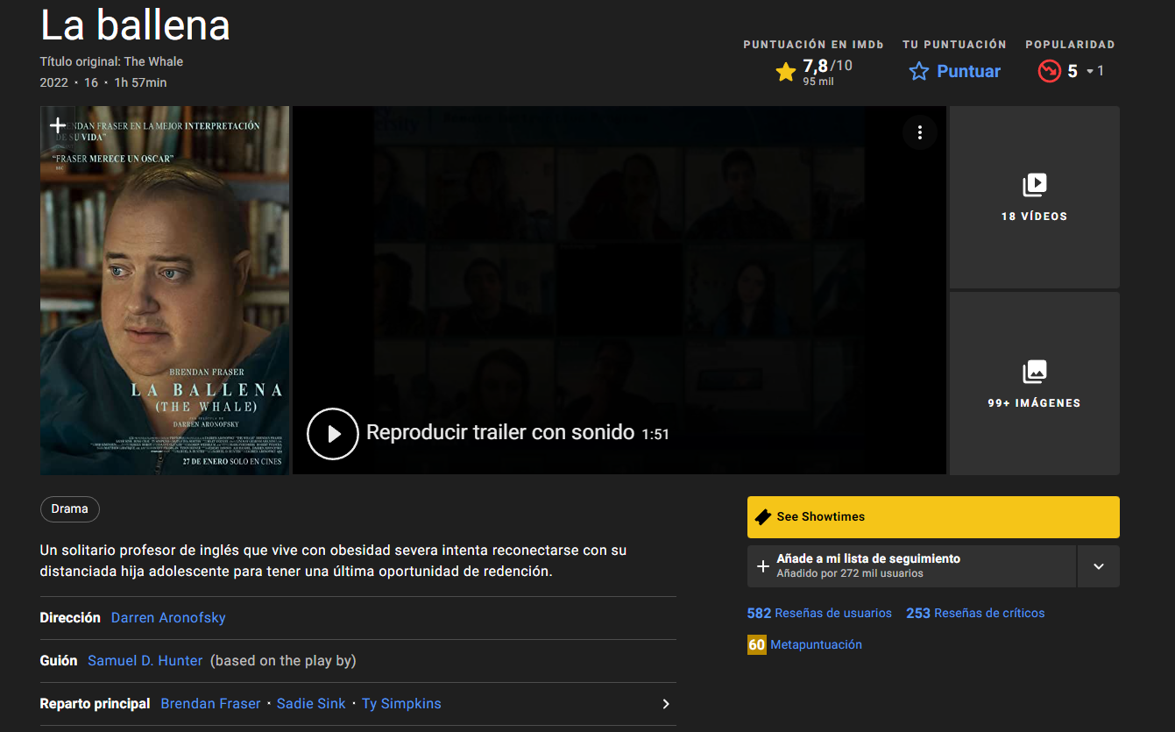

Añadir arriba a la derecha las puntuaciones de diferentes paginas web

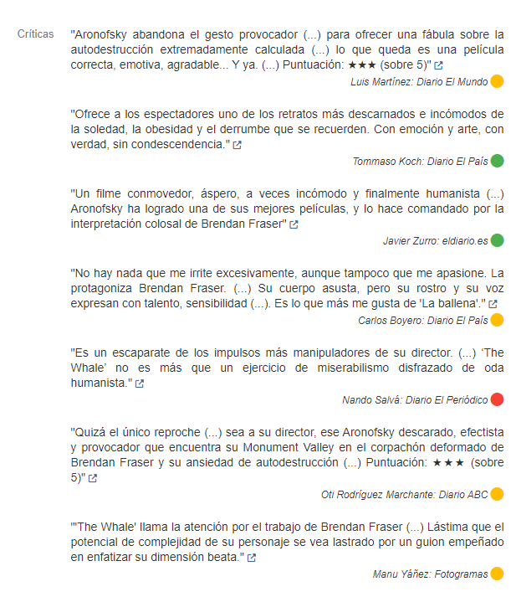

Añadir reseñas de diferentes periodistas